KONKURS na drugie urodziny Podrik Hamstery:

Test Chomiczej Wiedzy Tajemnej
- Odpowiedzialny opiekun wie do czego potrafi być zdolne jego zwierzę… - wymyśl 3 realne sposoby, dzięki którym chomik może dostać się sam na dwumetrową szafę.
- Lekarz weterynarii po wykonaniu badań twierdzi, że problem który znalazł u Twojego chomika to „Demodex”. Co zrobi lekarz?
- Chomik siusia na czerwono. O czym musisz pomyśleć zanim zaczniesz panikować?
- W którym dniu ciąży u chomika syryjskiego najczęściej dochodzi do rozwiązania?
- Jakie umaszczenie ma chomik z genotypem oznaczanym jako „++”?
- Chomik uciekł z klatki, nie masz zielonego pojęcia gdzie się podział – ale na pewno jest w domu. Opisz krótko co zrobisz, by go bezpiecznie i szybko złapać.
- Jak często samica chomika syryjskiego ma ruję? Jak to poznać?
- Wymień cztery powody które dyskwalifikują pieczywo jako pokarm dla chomika.
- Jaki kolor mają paski policzkowe (cheekflashes) chomika o umaszczeniu rust?
- Przez jak długi okres czasu można podawać chomikowi beta-glukan?
- Jaka cecha niepożądana pojawia się często u chomików double satin (SaSa)?
- Na niedobór jakich mikroelementów wskazują pojawiające się strefami brązowe lub rdzawe włosy u czarnych zwierząt (brązowienie sierści)?
- Mamy miot, którego pewna chomiczka jest zarówno babką (od strony matki) jak i prababką (od strony ojca). Ile wynosi IC tego miotu liczone dla 4 pokoleń?
- Jakie zagrożenie dla chomiczego miotu może stanowić ludzki włos?
- Chomik ma ostrą biegunkę. Co możesz zrobić jeszcze zanim dotrzesz do lekarza?
- Jakie charakterystyczne cechy ma chomik rex? Podaj dwie.
- Chomik intensywnie się drapie, jego skóra łuszczy się. Jakiej diagnozy możesz się spodziewać od lekarza weterynarii? Wymień dwie najbardziej prawdopodobne.
- Dlaczego chomikom nie dajemy migdałów?
- Czy chomik w odmianie barwnej lilac może mieć wadę kinked tail? Dlaczego?
- Dlaczego hodowcy nie łączą dwóch białych chomików?
- Jaki rodzaj anestezji jest najbezpieczniejszy dla chomika?
- Jaki dymorfizm płciowy możemy zaobserwować u chomików syryjskich? Podaj 3 cechy.
- W którym dniu życia małe chomiki syryjskie najczęściej otwierają oczy?
- Dlaczego nie podajemy chomikowi czosnku i cebuli?
- Ojciec: Aa bb Dsds Ee Ll pp, matka: Aa Dgdg Dsds ee ll. Dlaczego nie można połączyć tej pary?
- Dlaczego nie można podawać chomikowi skrzypu w nieograniczonych ilościach?
- Dlaczego samica chomika syryjskiego w odmianie hairless nie może zostać mamą?
- W czym chomikowi może pomóc lampa Wooda?
- Ile zębów ma chomik? Jaki mają kolor?
- Łączymy dwa chomiczki o umaszczeniu golden. Tylko połowa miotu ma umaszczenie rodziców – pozostałe mają umaszczenie black, cinnamon i dove. Jak to możliwe? Wytłumacz.
- Czy chomik syryjski może tworzyć krzyżówki (hybrydy) z innymi gatunkami chomików? Dlaczego?
- Chomiczek ma mamę o umaszczeniu chocolate i tatę o umaszczeniu dove. Jakie umaszczenie ma chomiczek, jeśli jego rodzice nie są nosicielami żadnych innych genów?
- Umaszczenie ivory można otrzymać na bazie trzech różnych umaszczeń „szarych”. Jakich?
- Czy samica chomika w wieku 8 miesięcy powinna być łączona z samcem po raz pierwszy? Dlaczego?
- Rodzice miotu mają krótki włos, ale mieli po jednym rodzicu z włosem długim. Jaka statystycznie część maluchów w miocie będzie mieć włos długi?
- Jaka jest maksymalna ilość punktów jaką chomik może otrzymać na wystawie?
- Ile punktów na wystawie chomik może dostać łącznie za budowę ciała (typ, wielkość, oczy, uszy)?
- Przeciwieństwem jakiego zjawiska jest zjawisko heterozji?
- Czy umaszczenie szylkretowe (tortoiseshell) może występować u obu płci? Dlaczego?
- Chomik jest porządnie przeziębiony, lekarz weterynarii podaje mu antybiotyk. Jaki?
- Łączymy parę o następujących genotypach - ojciec: aa bb ee Ll Pp, matka: Aa ee LL rxrx. Jakie chomiki otrzymamy?
- Dlaczego małe samczyki w czwartym tygodniu życia oddziela się od mamy?
- Dlaczego chomik nie może mieć w klatce piasku wziętego z podwórkowej piaskownicy? Podaj 2 powody.
- Podaj po przykładzie dominacji typu pisum i typu zea u chomików.
- Ojciec: Aa bb Ll pp SgSg, matka: Dgdg ee. Jakie będzie umaszczenie maluchów?
- Co to są ‘crescenty’ u chomika syryjskiego? Jaka mutacja może sprawić, że będą one ciemne?
- Oblicz współczynnik utraty przodków (AVK) dla miotu X, którego rodowód znajduje się poniżej:
(ojciec)  Misiu | Filip | Asan | Pucuś
 |  |  | Pestka
 |  | Rukolka | Chochlik
 |  |  | Dynia
 | Kika | Chrupek | Gacek
 |  |  | Agata
 |  | Jaga | Jadeit
 |  |  | Mika
(matka)  Pusia | Max | Filip | Asan
 |  |  | Rukolka
 |  | Kika | Chrupek
 |  |  | Jaga
 | Perełka | Aleks | Kleks
 |  |  | Kropka
 |  | Niunia | Antymon
 |  |  | Herbatka

- Nazwij odmianę barwną chomika ze zdjęcia:
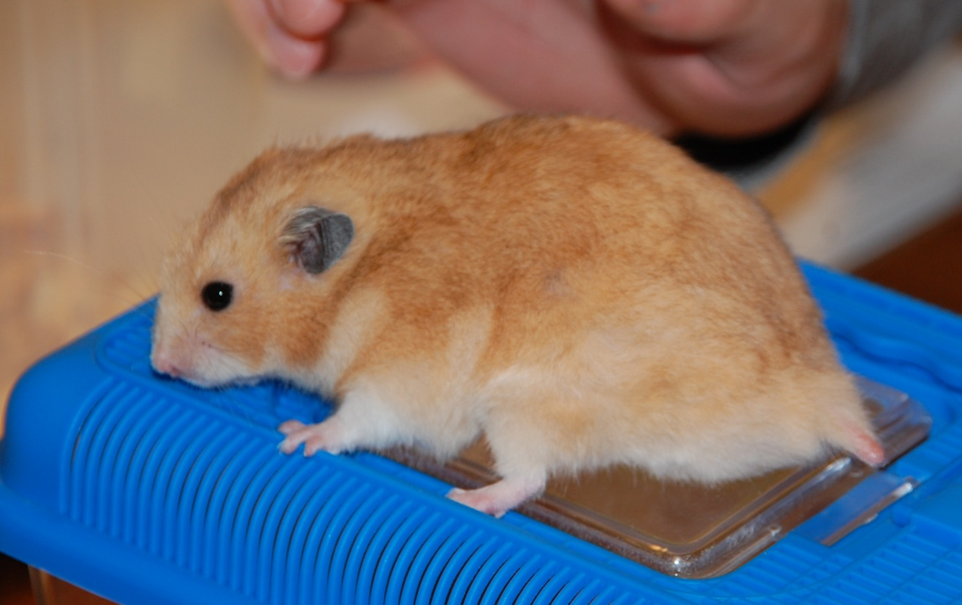

- Nazwij odmianę barwną chomika ze zdjęcia:
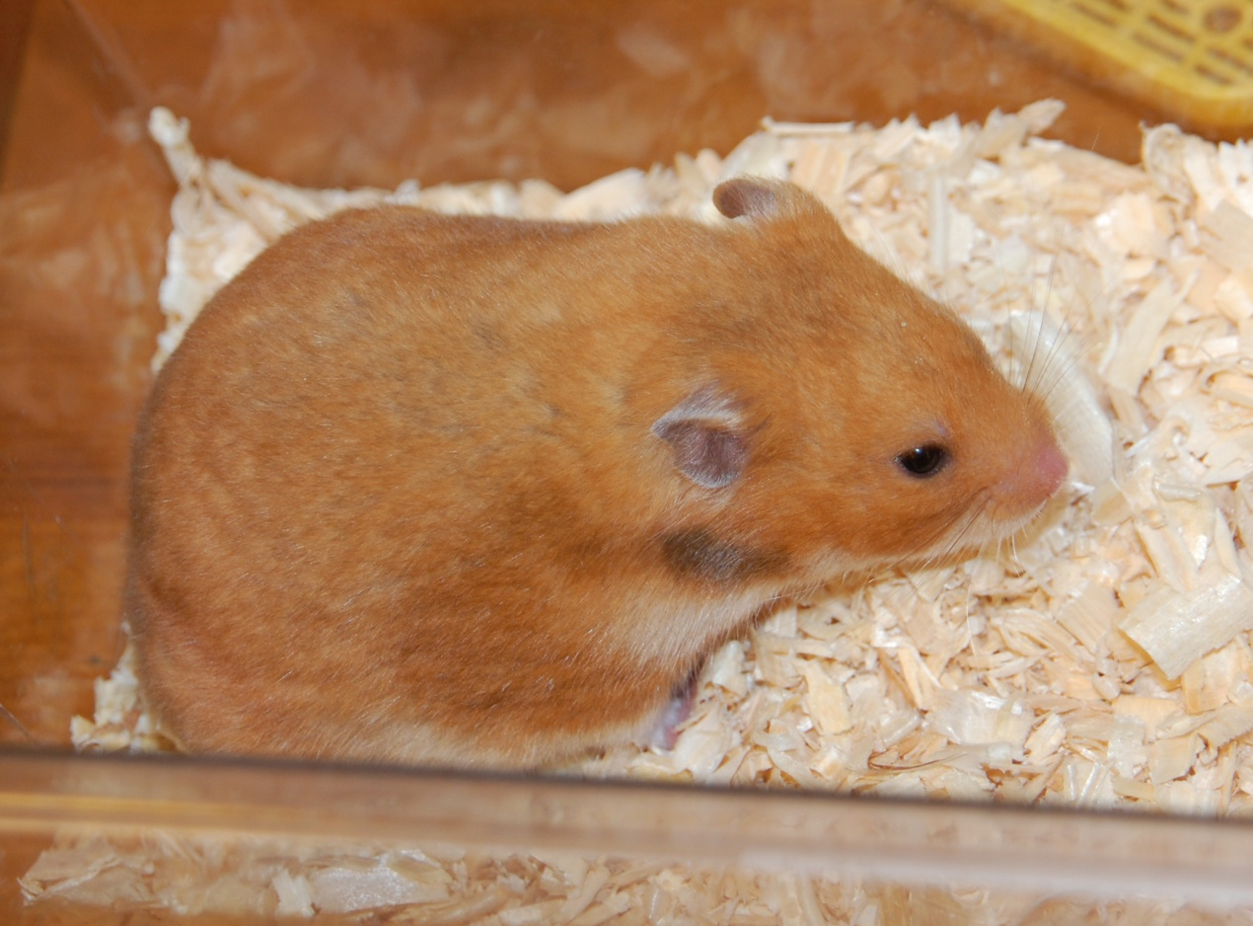

- Jak nazywa się wzór łatek (pattern) widoczny u chomika ze zdjęcia:

